PONTIFÍCIA UNIVERSIDADE CATÓLICA DE MINAS GERAIS
NÚCLEO DE EDUCAÇÃO A DISTÂNCIA
Pós-graduação Lato Sensu em Ciência de Dados e Big Data

Roberta Fonseca Santos de Paula

PREVISÃO DE PREÇOS DE AÇÕES COM SÉRIES TEMPORAIS DA BOLSA DE VALORES

Belo Horizonte
2022
Roberta Fonseca Santos de Paula

PREVISÃO DE PREÇOS DE AÇÕES COM SÉRIES TEMPORAIS DA BOLSA DE VALORES

Trabalho de Conclusão de Curso apresentado ao Curso de Especialização em Ciência de Dados e Big Data como requisito parcial à obtenção do título de especialista.

Belo Horizonte
2022
SUMÁRIO

1. Introdução 4
1.1. Contextualização 4
1.2. O problema proposto 4
2. Coleta de Dados 5
3. Processamento/Tratamento de Dados 6
4. Análise e Exploração dos Dados 7
4.1. Análise Exploratória da BBAS3.SA 7
4.2. Análise Exploratória da BBDC4.SA 12
4.3. Análise Exploratória da ITUB4.SA 18
4.4. Análise das Ações em Conjunto 22
5. Criação de Modelos de Machine Learning 24
5.1. Modelo Preditivo Com Facebook Prophet 25
5.2. Modelo Preditivo Com Auto-Arima 26
5.3. Modelo Preditivo Com RNN (LSTM – Long Short Term Memory) 30
6. Apresentação dos Resultados 31
6.1. Modelo Preditivo Com Facebook Prophet 31
6.2. Modelo Preditivo Com Auto-Arima 35
6.3. Modelo Preditivo Com RNN (LSTM – Long Short Term Memory) 37
7. Links 38
REFERÊNCIAS 39

1. Introdução

1.1. Contextualização

O Ibovespa é o principal indicador de desempenho das ações negociadas na B3 e reúne as empresas mais importantes do mercado de capitais brasileiro. Foi criado em 1968 e, ao longo desse tempo, consolidou-se como referência para investidores ao redor do mundo.
As movimentações da bolsa de valores são de suma importância para os investidores, influenciando sua tomada de decisão ao realizar investimentos.
No entanto, são dados que, essencialmente, são muito dinâmicos e caóticos por natureza, visto que os preços das ações são afetados por diversos fatores, como preço da moeda, política, relações comerciais e internacionais, índices econômicos, entre outros.
O mercado financeiro caracteriza-se por incertezas, que são associadas com as expectativas de curto, médio e longo prazos.
Com isso, é difícil prever a oscilação das ações ao longo do tempo. Mas é possível utilizar modelos preditivos que podem capturar as dinâmicas do mercado, com o objetivo de diminuir as incertezas e observar as tendências dos preços das ações para melhor tomada de decisão por parte dos investidores.
Para isso, foi desenvolvido um script em Python utilizando diversas bibliotecas, como Yahoo Finance API, Keras, Facebook Prophet, Arima, além de bibliotecas de uso comum da linguagem.

1.2. O problema proposto

Este estudo consiste no uso de análise exploratória e modelagem preditiva para extração de informações importantes das séries temporais do preço de fechamento das ações para auxiliar os investidores a obterem maior rentabilidade no mercado de ações.
O trabalho tem como objetivo criar modelos preditivos para a ação do Banco do Brasil (BBAS3.SA) em um intervalo de um ano, utilizando séries temporais da bolsa de valores, obtidas através da API do Yahoo Finance.
Para isso, serão analisadas as séries temporais das ações do Banco do Brasil (BBAS3.SA), Banco Bradesco (BBDC4.SA) e Banco Itaú (ITUB4.SA) para treinar os modelos de predição.
Para facilitar o entendimento do problema e da solução, será utilizada a técnica dos 5-Ws, que consiste em responder as seguintes perguntas:
Why? A bolsa de valores é muito relevante para a economia do país, e entender suas movimentações e oscilações é muito importante para auxiliar os investidores a terem insights para tomada de decisões e, com isso, obterem maior rentabilidade no Mercado de Ações.
Who? Os dados analisados são de três bancos importantes no Brasil (Banco do Brasil, Banco Bradesco e Banco Itaú), extraídos da API do Yahoo Finance.
What? Prever o preço de fechamento da ação do Banco do Brasil em um intervalo de um ano utilizando séries temporais da bolsa de valores, obtidas através da API do Yahoo Finance.
Where? Os dados analisados são nacionais. Foram extraídos da API Yahoo Finance, que não é nacional, mas os dados pertencem a empresas brasileiras.
When? Os dados analisados são do período de 01/01/2015 a 31/12/2019, totalizando 4 anos.

2. Coleta de Dados

Para o desenvolvimento desse trabalho, foi utilizado o Jupyter Notebook, e foi utilizada a API Yahoo Finance para obter os datasets das ações do Banco do Brasil (BBAS3.SA), Banco Bradesco (BBDC4.SA) e Banco Itaú (ITUB4.SA) da bolsa de valores B3. Para a leitura dos dados, foi utilizada a biblioteca Pandas Datareader em comunicação com a API Yahoo Finance.
Os dados são obtidos ao executar o script, bastando apenas passar como parâmetros o nome da ação, data de início e data de fim
O dataset obtido para cada ação tem o formato descrito na tabela abaixo:

Nome da coluna/campo | Descrição | Tipo
Date | Data da negociação | Pandas DatetimeIndex
High | Maior preço da ação no dia | Pandas Series
Low | Menor preço da ação no dia | Pandas Series
Open | Preço de abertura da ação no dia | Pandas Series
Close | Preço de fechamento da ação no dia | Pandas Series
Volume | Volume total negociado no dia | Pandas Series
Adj Close | Valor ajustado da ação no dia. Este valor considera desconto de  dividendos, splits, inplits, etc. | Pandas Series

Neste trabalho, foi utilizado o preço de fechamento (Close) nos modelos de predição.

3. Processamento/Tratamento de Dados

Após o processo de leitura dos dados, obtém-se os seguintes datasets:

Nome do Dataset | Descrição
train_dataset_bbas3 | Conjunto de dados de treinamento da ação BBAS3 no período de 01/01/2015 a 31/12/2019.
train_dataset_bbdc4 | Conjunto de dados de treinamento da ação BBDC4 no período de 01/01/2015 a 31/12/2019.
train_dataset_itub4 | Conjunto de dados de treinamento da ação ITUB4 no período de 01/01/2015 a 31/12/2019.
test_dataset_bbas3 | Conjunto de dados de teste a ser usado nos modelos preditivos da ação BBAS3 no período de 01/01/2020 a 31/12/2020.

Cada dataset de treinamento possui 1243 registros, e o de teste da BBAS3 possui 248.
Não há registros duplicados, já que cada registro corresponde a uma data diferente. Além disso, os dados correspondem a dias em que a Bolsa de Valores está aberta para negociações, assim, esses registros correspondem aos dias úteis do ano. Também foi verificado que não há nenhum valor nulo nos dados.

4. Análise e Exploração dos Dados

4.1. Análise Exploratória da BBAS3.SA

Após a coleta dos dados, foi realizada uma descrição estatística do dataset, conforme mostra a tabela a seguir:

Campo | High | Low | Open | Close | Volume | Adj Close
Count | 1243.0 | 1243.0 | 1243.0 | 1243.0 | 1243.0 | 1243.0
Mean | 32.17004022498526 | 31.210120695210808 | 31.70372485347266 | 31.68192276912453 | 9505695.414320193 | 24.728954897517653
Std | 11.441466925885765 | 11.250512714247257 | 11.361092208476675 | 11.354133222203913 | 4955245.6785919685 | 10.385393134496292
Min | 12.84000015258789 | 12.520000457763672 | 12.619999885559082 | 12.699999809265137 | 0.0 | 9.167745590209961
25% | 23.02500057220459 | 22.219999313354492 | 22.625 | 22.59000015258789 | 6386600.0 | 15.706981182098389
50% | 30.719999313354492 | 29.68000030517578 | 30.299999237060547 | 30.360000610351562 | 8633100.0 | 23.576946258544922
75% | 41.795000076293945 | 40.61000061035156 | 41.31999969482422 | 41.21000099182129 | 11422600.0 | 32.43711471557617
Max | 55.90999984741211 | 54.81999969482422 | 55.599998474121094 | 55.18000030517578 | 47116600.0 | 46.55695343017578

A seguir, verificou-se que não há valores nulos no dataset:

Campo | Valores nulos
High | 0
Low | 0
Open | 0
Close | 0
Volume | 0
Adj Close | 0

Ao plotar o histograma do preço de fechamento da ação, obtém-se o resultado apresentado na figura 1.

Figura 1: Histograma do preço de fechamento da BBAS3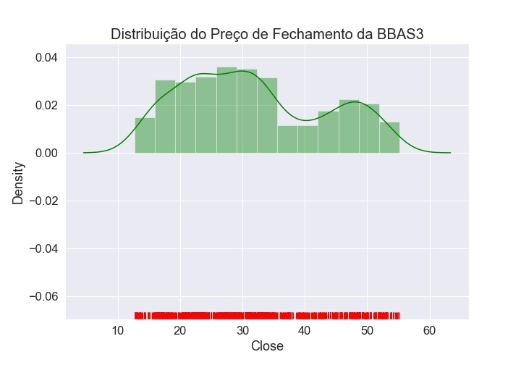

Também foi feita a plotagem da série histórica de preços contemplando o preço máximo, mínimo e o fechamento, conforme mostra a figura 2.

Figura 2: Histórico de preços da BBAS3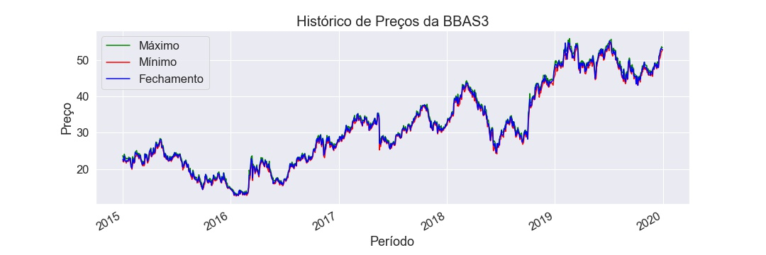

Plotando a variação de preço diário (preço de fechamento - preço de abertura), obtém-se o resultado apresentado na figura 3.

Figura 3: Variação de preço diário (preço de fechamento - preço de abertura) da BBAS3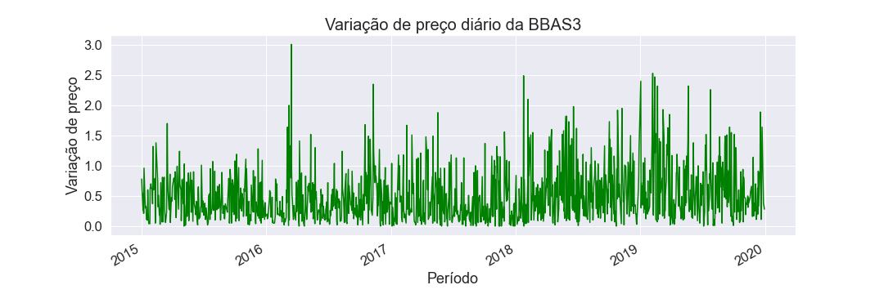

Utilizando a função argmax() do Python, verifica-se que a maior variação de preço ocorreu em 15/03/2016.
Verificando no Google o que aconteceu nesse dia, tem-se a notícia conforme a figura 4.

Figura 4: Notícia da BBAS3 encontrada no Google no dia 15/03/2016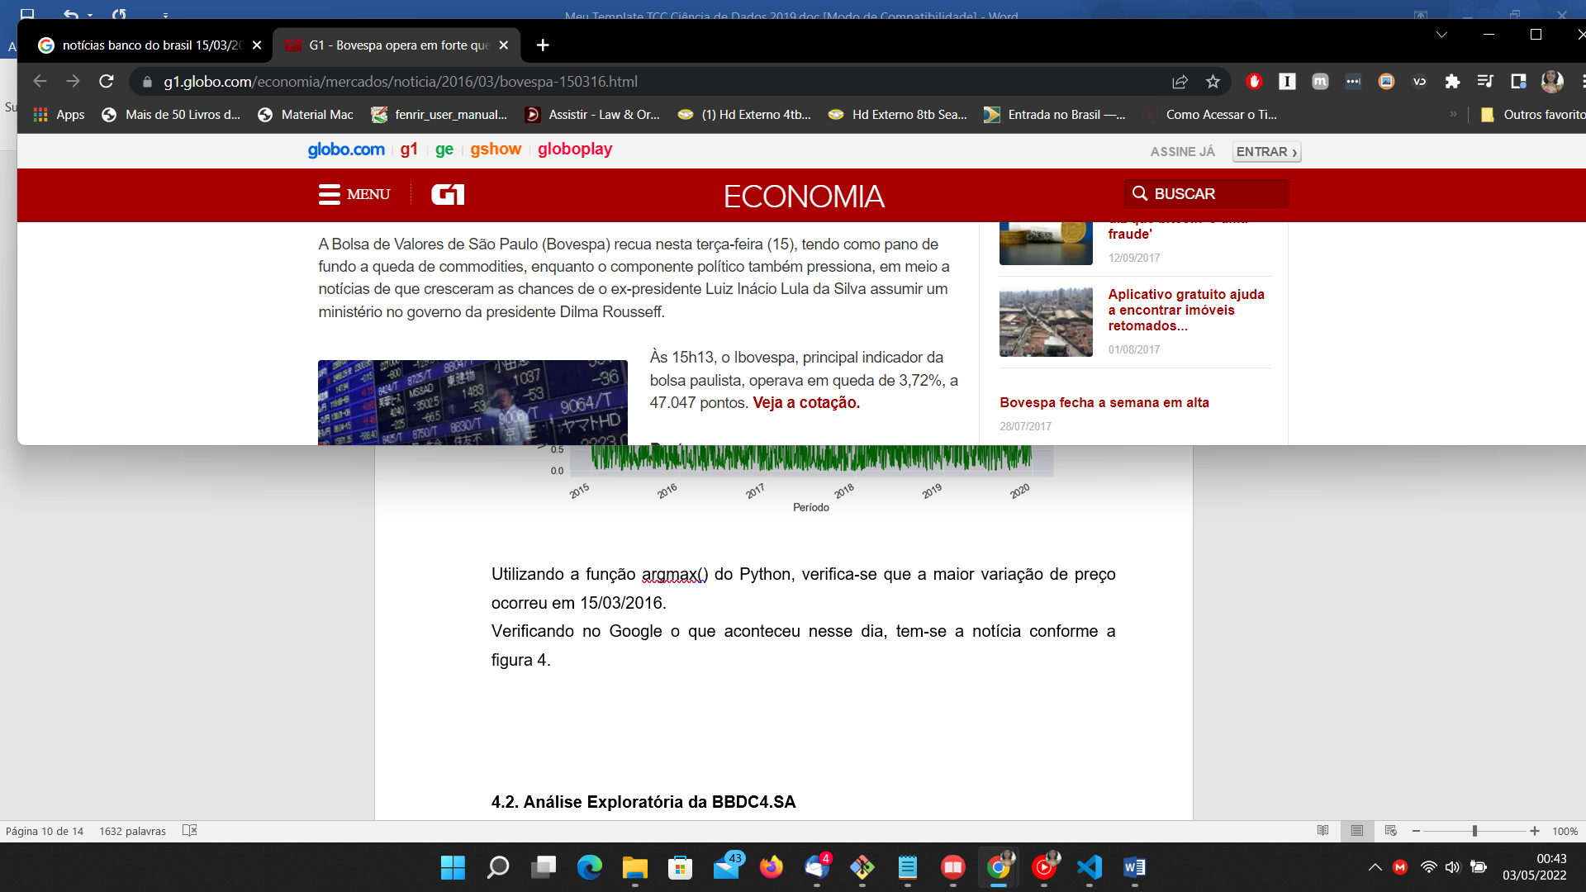
Notícia da BBAS3 encontrada no Google no dia 15/03/2016

Analisando-se a notícia, percebe-se que o que influenciou essa variação foi a queda de commodities, juntamente com a pressão do ambiente político, já que havia rumores de que o ex-presidente Luiz Inácio Lula da Silva poderia assumir um ministério no governo da então presidente Dilma Rousseff.

Plotando o volume negociado, tem-se o resultado apresentado na figura 5.

Figura 5: Volume negociado da BBAS3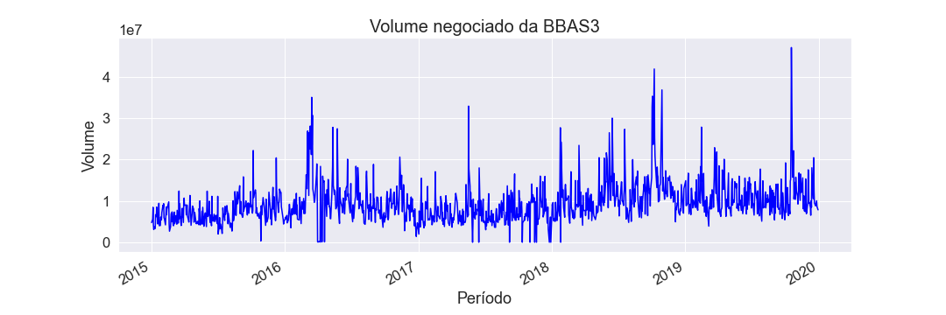

Utilizando a função argmax() do Python, verifica-se que o dia com maior volume de negociação foi em 18/10/2019.
Verificando no Google o que aconteceu nesse dia, tem-se a notícia conforme a figura 6.

Figura 6: Notícia da BBAS3 encontrada no Google no dia 18/10/2019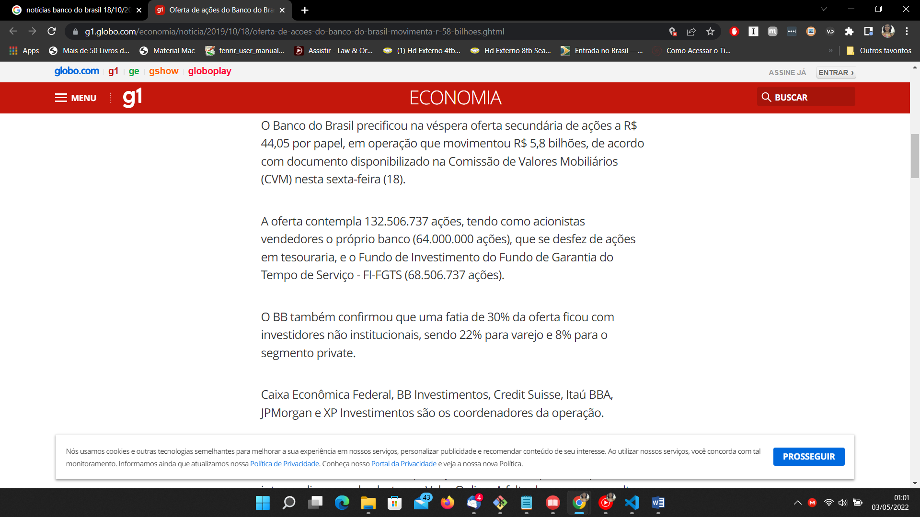
Notícia da BBAS3 encontrada no Google no dia 18/10/2019

Analisando-se a notícia, percebe-se que o que influenciou esse grande volume de negociação foi a grande oferta de ações por parte do Banco do Brasil.

4.2. Análise Exploratória da BBDC4.SA

Após a coleta dos dados, foi realizada uma descrição estatística do dataset, conforme mostra a tabela a seguir:

Campo | High | Low | Open | Close | Volume | Adj Close
Count | 1243.0 | 1243.0 | 1243.0 | 1243.0 | 1243.0 | 1243.0
Mean | 18.32531938606563 | 17.854553353853603 | 18.101317034358473 | 18.10317969840089 | 22002657.414320193 | 14.73199439067948
Std | 5.474903048081267 | 5.376619801369015 | 5.4356497474707535 | 5.433783935198473 | 10723897.665898316 | 5.242211332704079
Min | 8.147239685058594 | 7.9637861251831055 | 8.006120681762695 | 8.00141716003418 | 0.0 | 6.082283020019531
25% | 14.191736221313477 | 13.702917575836182 | 13.935449600219727 | 13.91091012954712 | 15023448.5 | 10.26304006576538
50% | 17.173648834228516 | 16.750904083251953 | 17.0013427734375 | 16.95632553100586 | 20218811.0 | 13.64645767211914
75% | 22.35730743408203 | 21.77987575531006 | 22.163785934448242 | 22.08979320526123 | 26613478.0 | 18.389400482177734
Max | 30.00751304626465 | 29.316303253173828 | 29.752065658569336 | 29.609315872192383 | 106029201.0 | 25.589248657226562

A seguir, verificou-se que não há valores nulos no dataset:

Campo | Valores nulos
High | 0
Low | 0
Open | 0
Close | 0
Volume | 0
Adj Close | 0

Ao plotar o histograma do preço de fechamento da ação, obtém-se o resultado apresentado na figura 7.

Figura 7: Histograma do preço de fechamento da BBDC4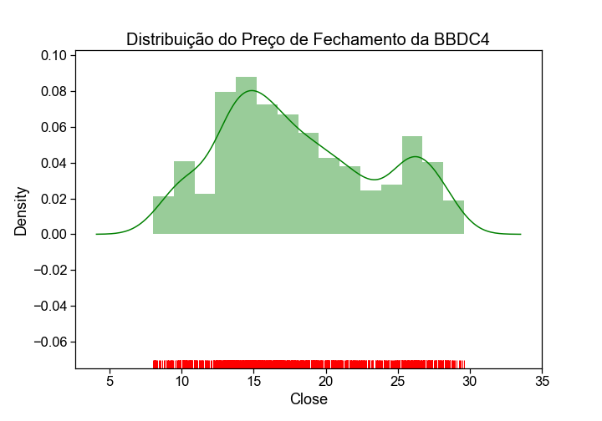

Também foi feita a plotagem da série histórica de preços contemplando o preço máximo, mínimo e o fechamento, conforme mostra a figura 8.

Figura 8: Histórico de preços da BBDC4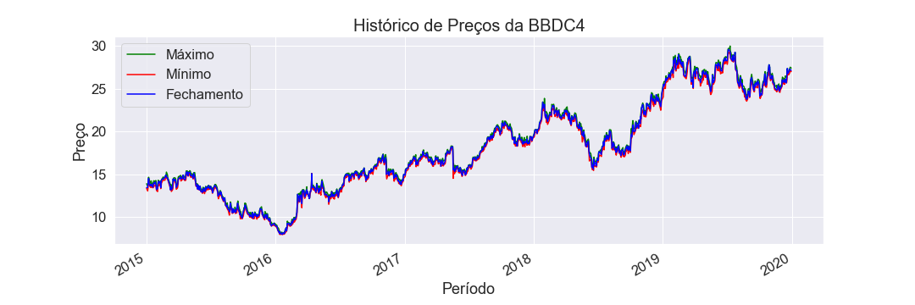

Plotando a variação de preço diário (preço de fechamento - preço de abertura), obtém-se o resultado apresentado na figura 9.

Figura 9: Variação de preço diário (preço de fechamento - preço de abertura) da BBDC4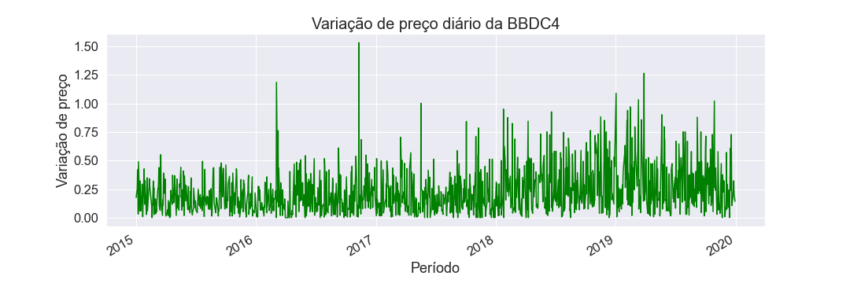

Utilizando a função argmax() do Python, verifica-se que a maior variação de preço ocorreu em 10/11/2016.
Verificando no Google o que aconteceu nesse dia, tem-se a notícia conforme a figura 10.

Figura 10: Notícia da BBDC4 encontrada no Google no dia 10/11/2016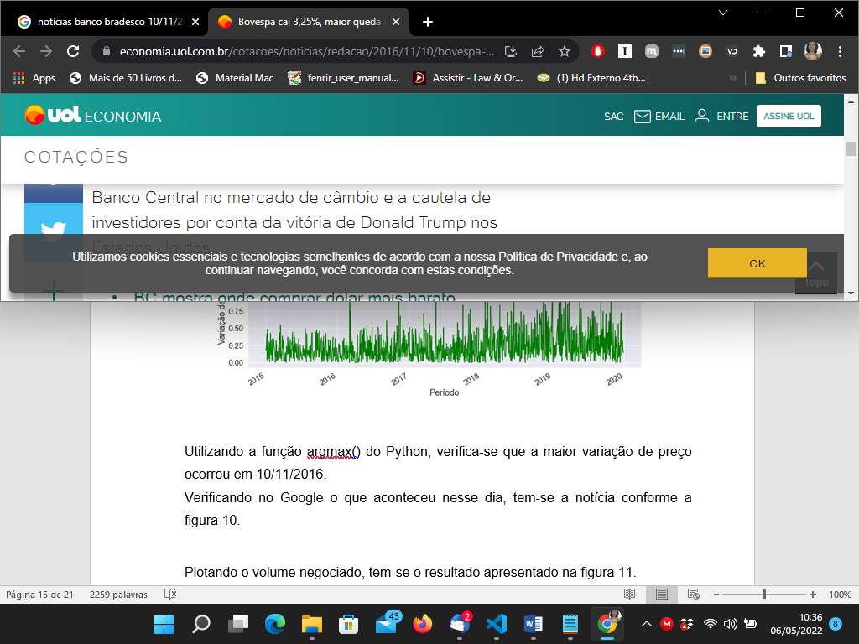
Notícia da BBDC4 encontrada no Google no dia 10/11/2016

Analisando-se a notícia, percebe-se que o que influenciou essa variação foi a incerteza quanto ao futuro político do então presidente do Brasil Michel Temer, a cautela de investidores por conta da vitória de Donald Trump nos Estados Unidos e a ausência do Banco Central no mercado de câmbio.

Plotando o volume negociado, tem-se o resultado apresentado na figura 11.

Figura 11: Volume negociado da BBDC4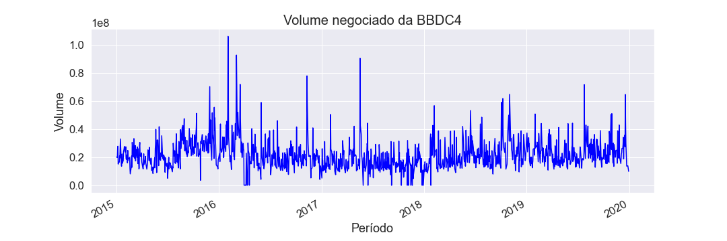

Utilizando a função argmax() do Python, verifica-se que o dia com maior volume de negociação foi em 03/02/2016.
Verificando no Google o que aconteceu nesse dia, tem-se a notícia conforme a figura 12.

Figura 12: Notícia da BBDC4 encontrada no Google no dia 03/02/2016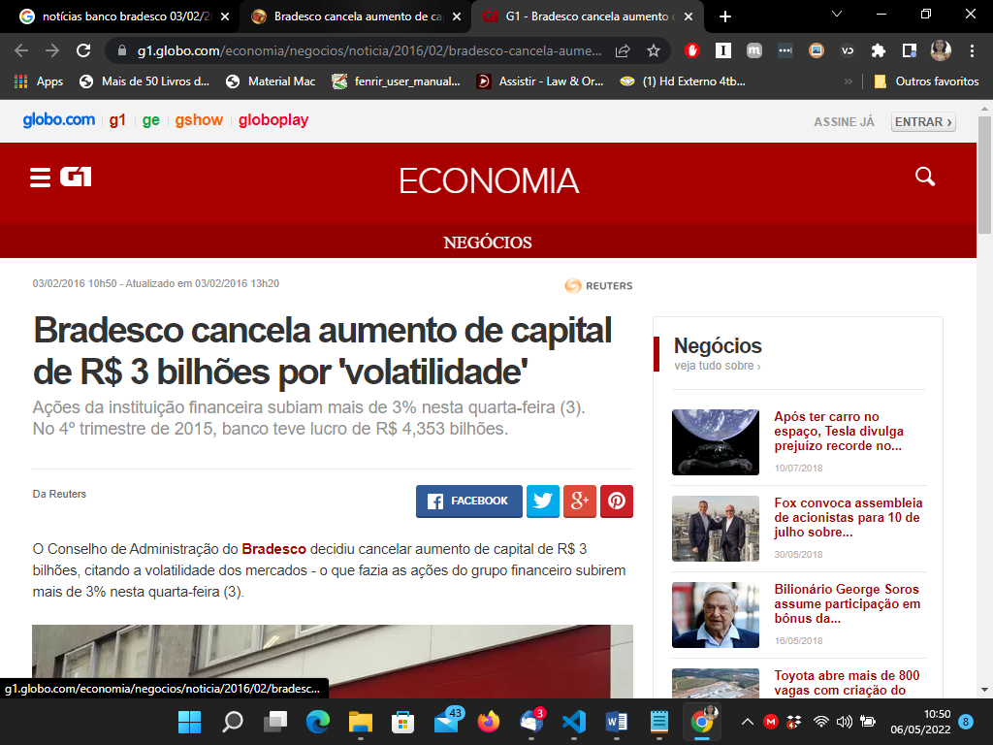
Notícia da BBDC4 encontrada no Google no dia 03/02/2016

Analisando-se a notícia, percebe-se que o que influenciou esse grande volume de negociação foi o súbito cancelamento de capital por volatilidade dos mercados por parte do banco, fazendo o volume de negociações disparar.

4.3. Análise Exploratória da ITUB4.SA

Após a coleta dos dados, foi realizada uma descrição estatística do dataset, conforme mostra a tabela a seguir:

Campo | High | Low | Open | Close | Volume | Adj Close
Count | 1243.0 | 1243.0 | 1243.0 | 1243.0 | 1243.0 | 1243.0
Mean | 26.59935168115151 | 25.96464863268483 | 26.28925003855821 | 26.28931911127853 | 20962847.840707965 | 22.283294148341554
Std | 6.98961156720624 | 6.875467661667881 | 6.9435281349662095 | 6.936553943996655 | 10449950.051949063 | 7.3689340170302104
Min | 14.07272720336914 | 13.824241638183594 | 13.939393043518066 | 13.981818199157715 | 0.0 | 10.671473503112793
25% | 19.920109748840332 | 19.327548027038574 | 19.703028678894043 | 19.650136947631836 | 14093625.0 14.984694004058838
50% | 26.5 | 25.833332061767578 | 26.200000762939453 | 26.17333221435547 | 19137750.0 | 21.633975982666016
75% | 33.80500030517578 | 33.02166557312012 | 33.33333206176758 | 33.4233341217041 | 25361602.5 | 29.709477424621582
Max | 39.790000915527344 | 38.400001525878906 | 38.66999816894531 | 39.689998626708984 | 104917200.0 | 35.42216110229492

A seguir, verificou-se que não há valores nulos no dataset:

Campo | Valores nulos
High | 0
Low | 0
Open | 0
Close | 0
Volume | 0
Adj Close | 0

Ao plotar o histograma do preço de fechamento da ação, obtém-se o resultado apresentado na figura 13.

Figura 13: Histograma do preço de fechamento da ITUB4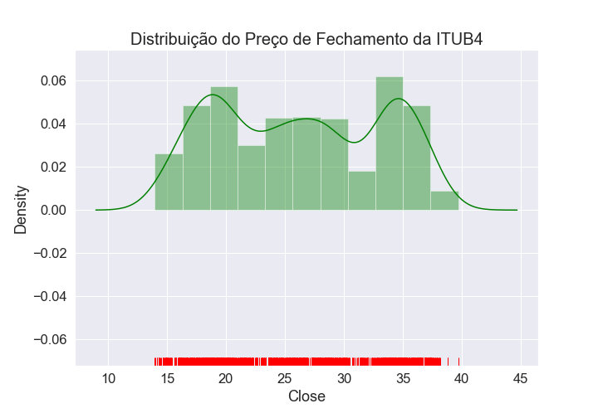

Também foi feita a plotagem da série histórica de preços contemplando o preço máximo, mínimo e o fechamento, conforme mostra a figura 14.

Figura 14: Histórico de preços da ITUB4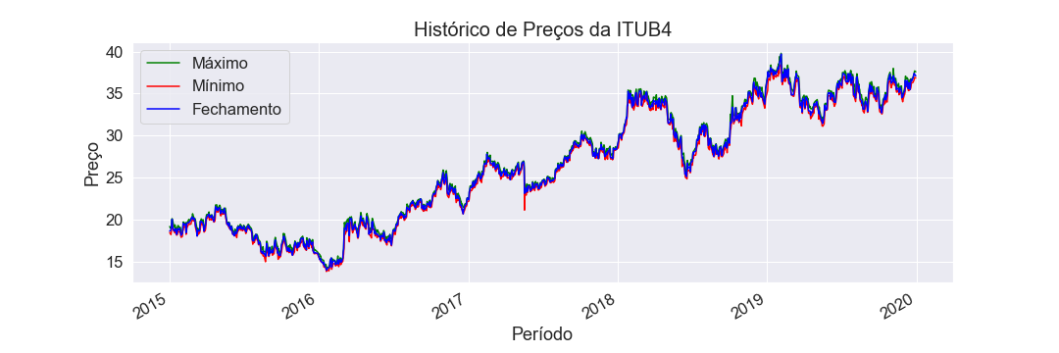

Plotando a variação de preço diário (preço de fechamento - preço de abertura), obtém-se o resultado apresentado na figura 15.

Figura 15: Variação de preço diário (preço de fechamento - preço de abertura) da ITUB4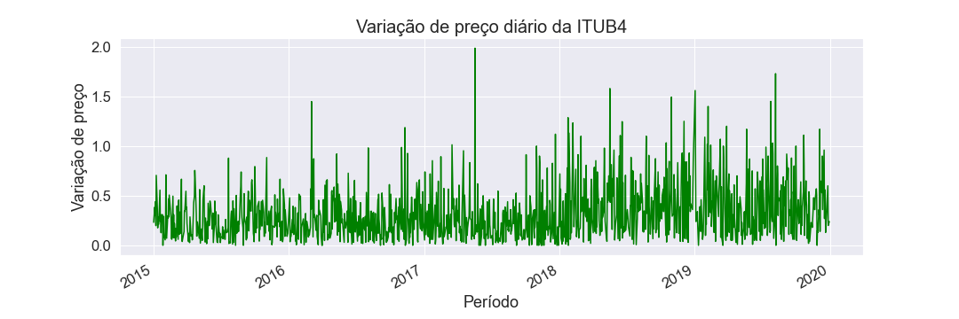

Utilizando a função argmax() do Python, verifica-se que a maior variação de preço ocorreu em 18/05/2017.
Verificando no Google o que aconteceu nesse dia, tem-se a notícia conforme a figura 16.

Figura 16: Notícia da ITUB4 encontrada no Google no dia 18/05/2017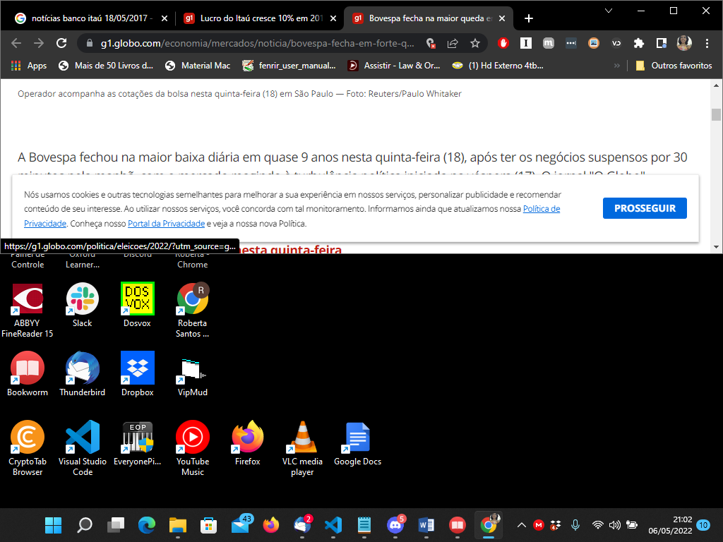
Notícia da ITUB4 encontrada no Google no dia 18/05/2017

Analisando-se a notícia, percebe-se que o que influenciou essa variação foi a queda generalizada do índice Bovespa, após o presidente da JBS denunciar ter gravado o então presidente do Brasil, Michel Temer, dando aval para comprar silêncio do ex-presidente da Câmara, Eduardo Cunha.

Plotando o volume negociado, tem-se o resultado apresentado na figura 17.

Figura 17: Volume negociado da ITUB4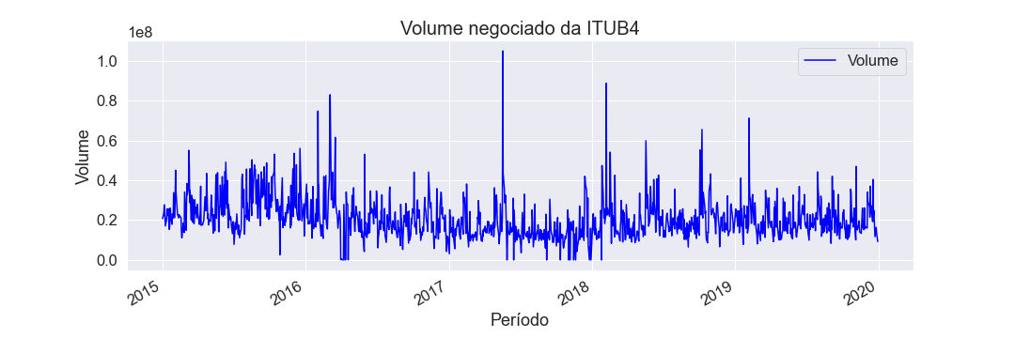

Utilizando a função argmax() do Python, verifica-se que o dia com maior volume de negociação foi em 18/05/2017.
Verificando no Google o que aconteceu nesse dia, tem-se a notícia conforme a figura 16.
Analisando-se a notícia, percebe-se que o que influenciou esse volume de negociação foi a queda generalizada do índice Bovespa devido ao cenário político, conforme explicado anteriormente.

4.4. Análise das Ações em Conjunto

A figura 18 apresenta um gráfico comparativo de desempenho das três ações de forma conjunta. Para isso, foi utilizado o preço ajustado (Adj Close), já que este considera os ajustes de dividendos, splits, inplits, etc. Além disso, o preço ajustado foi normalizado para facilitar a comparação.

Figura 18: Comparativo de retorno das ações BBAS3, BBDC4 e ITUB4

A figura 19 apresenta um gráfico comparativo do log (retorno diário) considerando o valor ajustado das ações.

Figura 19: Comparativo de retorno diário da BBAS3, BBDC4 e ITUB4

Por fim, para cada ação, foram calculados o retorno médio diário, o percentual de retorno anual e o risco, conforme mostra a tabela abaixo:

Ação | Retorno médio diário | Percentual de retorno anual | Risco
BBAS3.SA | 0.0009084411865504321 | 22.7110296637608 | 0.027639436971218623
BBDC4.SA | 0.000775764127565205 | 19.394103189130124 | 0.020893431531208543
ITUB4.SA | 0.0007601450579285623 | 19.003626448214057 | 0.018722353831694908

5. Criação de Modelos de Machine Learning

Esta seção apresenta os modelos preditivos desenvolvidos em linguagem Python para a ação BBAS3, utilizando as bibliotecas Facebook Prophet, Auto-Arima e RNN (Recurrent Neural Network) utilizando a arquitetura LSTM (Long Short Term Memory).

Após a coleta e carregamento dos dados de teste, foi realizada uma descrição estatística do dataset, conforme mostra a tabela a seguir:

Campo | High | Low | Open | Close | Volume | Adj Close
Count | 248.0 | 248.0 | 248.0 | 248.0 | 248.0 | 248.0
Mean | 36.101532313131514 | 34.74645165474184 | 35.466532314977336 | 35.372338610310706 | 18635531.85483871 | 31.155057568703928
Std | 7.290482119782365 | 7.346599101258888 | 7.347755917541037 | 7.337439246392954 | 8003185.638362926 | 6.22390258633011
Min | 25.0 | 21.90999984741211 | 24.200000762939453 | 22.1299991607666 | 6435600.0 | 19.43189811706543
25% | 31.267499446868896 | 30.054999828338623 | 30.507500171661377 | 30.577500343322754 | 13041375.0 | 27.11948299407959
50% | 34.165000915527344 | 33.0 | 33.625 | 33.44499969482422 | 17520050.0 | 29.579750061035156
75% | 37.752498626708984 | 35.69250011444092 | 36.545000076293945 | 36.40749931335449 | 22826925.0 | 32.34993076324463
Max | 53.970001220703125 | 53.16999816894531 | 53.400001525878906 | 53.79999923706055 | 73978000.0 | 46.58474349975586

5.1. Modelo Preditivo Com Facebook Prophet

Para esse modelo, o dataset de treinamento foi reduzido em apenas duas colunas, com o objetivo de atender a especificação da biblioteca. Segue abaixo o cabeçalho:

Ds | Y
2015-01-02 | 22.649999618530273
2015-01-05 | 22.18000030517578
2015-01-06 | 22.489999771118164
2015-01-07 | 23.479999542236328
2015-01-08 | 23.559999465942383

Onde “ds” representa a data da negociação (date) e “y” o preço de fechamento do dia (close).

Os parâmetros do modelo estão descritos abaixo:
Changepoint_prior_scale: Parâmetro que modula a flexibilidade da seleção automática de ponto de mudança. Valores grandes permitirão muitos pontos de mudança, valores pequenos permitirão poucos pontos de mudança.
Interval_width: Largura dos intervalos de incerteza previstos para a previsão.
Daily_seasonality: Ajusta a sazonalidade diária.

5.2. Modelo Preditivo Com Auto-Arima

Para a utilização da biblioteca AUTO-ARIMA, foi realizado um breve estudo da série temporal, considerando aspectos como sazonalidade, estacionaridade e autocorrelação.
Decompondo-se a série temporal, obtém-se as componentes apresentadas na figura 20.

Figura 20: Decomposição da série temporal da BBAS3

E plotando a autocorrelação, temos o resultado apresentado na figura 21.

Figura 21: Autocorrelação da série temporal da BBAS3

Foi utilizado o modelo AUTO-ARIMA para identificação do melhor modelo de forma automática. A estacionaridade foi verificada utilizando o Teste Dickey-Fuller, obtendo-se o seguinte resultado:

Resultado do Teste Dickey-Fuller:
Teste -0.650803
Valor p 0.859085
Nº de lags 0.000000
Nº de observações 1242.000000
Valor Crítico (1%) -3.435626
Valor Crítico (5%) -2.863870
Valor Crítico (10%) -2.568010

Conforme já era esperado pela análise dos gráficos anteriores, e como o Valor p é muito maior que 0.05, conclui-se que a série não é estacionária. Para torná-la estacionária, poderia ser tentada a aplicação de uma função logarítmica ou a diferenciação da série. Neste caso, foi escolhida a segunda opção.
Assim, aplicando-se uma diferenciação de primeira ordem, obtém-se o resultado da figura 22.

Figura 22: Plotagem da diferenciação de primeira ordem da série temporal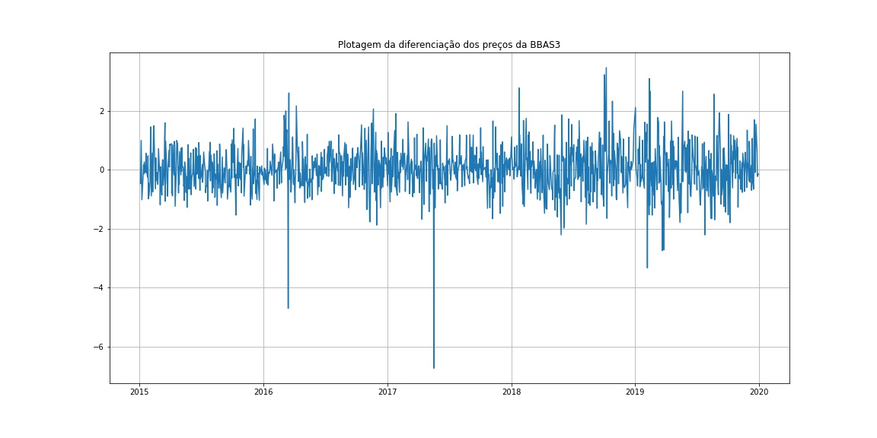

Aparentemente, a série é estacionária. Para confirmar, aplica-se novamente o Teste Dickey-Fuller e obtém-se o seguinte resultado:

Resultado do Teste Dickey-Fuller:
Teste -34.941323
Valor p 0.000000
Nº de lags 0.000000
Nº de observações 1241.000000
Valor Crítico (1%) -3.435630
Valor Crítico (5%) -2.863872
Valor Crítico (10%) -2.568011

O teste confirma que a série é estacionária, já que o Valor p é muito menor que 0.05.
Plotando os gráficos ACF (Autocorrelation) e PACF (Partial Autocorrelation), tem-se a figura 23.

Figura 23: Gráficos ACF e PACF

Com estes gráficos, poderiam ser obtidos os componentes p (número de time lags do modelo auto-regressivo) e q (ordem do modelo de média-móvel), caso não fosse utilizada a função AUTO-ARIMA.
Utilizando-se o fato de a série ser estacionária para uma diferenciação de primeira ordem (d=1), pode-se utilizar a função AUTO-ARIMA para determinar o melhor modelo que se adequa à série temporal estudada.
O melhor modelo encontrado foi o SARIMAX.
Os principais parâmetros são:
p: Número de time lags do modelo auto-regressivo (AR)
q: Ordem do modelo de média-móvel (MA)
d: Grau de diferenciação
P: Refere-se ao termo auto-regressivo para a parte sazonal
Q: Refere-se ao termo de diferenciação para a parte sazonal
D: Refere-se ao termo da média-móvel para a parte sazonal

5.3. Modelo Preditivo Com RNN (LSTM – Long Short Term Memory)

Para a criação e treinamento do modelo utilizando Redes Neurais Recorrentes – LSTM, o código foi desenvolvido seguindo as seguintes etapas:
1. Carregamento dos dados
2. Normalização dos dados
3. Definição da janela temporal a ser utilizada (60 timesteps)
4. Reshaping do dataset de treinamento
5. Criação do modelo
6. Compilação do modelo
7. Treinamento

O código começa com a inicialização da RNN utilizando a função Sequential(). O modelo desenvolvido utiliza duas camadas LSTM com Dropout e uma camada densa de saída com ativação linear. O Dropout serve para reduzir o overfitting, pois ele “desativa” momentaneamente um percentual de neurônios artificiais, neste caso 30%.
A primeira camada ou camada de entrada, possui 128 neurônios do tipo LSTM, a segunda possui 64 e a última possui apenas uma saída linear. A escolha do número de neurônios foi feita de forma empírica e com base na literatura científica.
A compilação utiliza o otimizador Adam, que apresentou bons resultados.
Além disso, foi utilizado como função de perda o erro MSE (Mean Squared Error) e métrica o MAE (Mean Absolute Error).
Para o treinamento, foram utilizadas 100 épocas, este número também foi escolhido de forma empírica. O batch-size é o número de sequências que são treinadas juntas, ou seja, o número de amostras que serão propagadas através da rede neural.
O valor de 32 foi escolhido com base na literatura, que sugere valores como 32, 64, 128, etc.

6. Apresentação dos Resultados

6.1. Modelo Preditivo Com Facebook Prophet

A figura 24 mostra o resultado da predição para o ano de 2020. Pode-se perceber que para o ano previsto, o preço de fechamento da BBAS3 apresenta tendência de subida.

Figura 24: Resultado da previsão de preço da BBAS3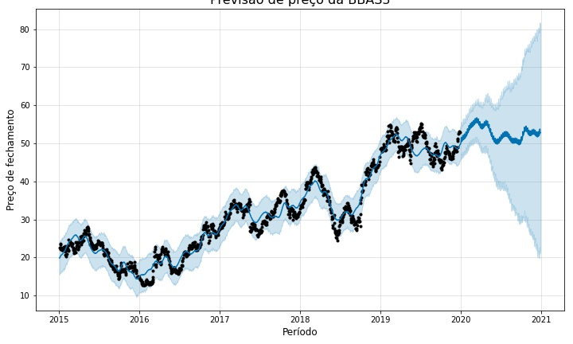

A figura 25 apresenta as componentes decompostas da série temporal prevista. Conforme analisado na figura 24, pode-se confirmar que há uma tendência de subida do preço de fechamento.

Figura 25: Componentes da previsão de preço da BBAS3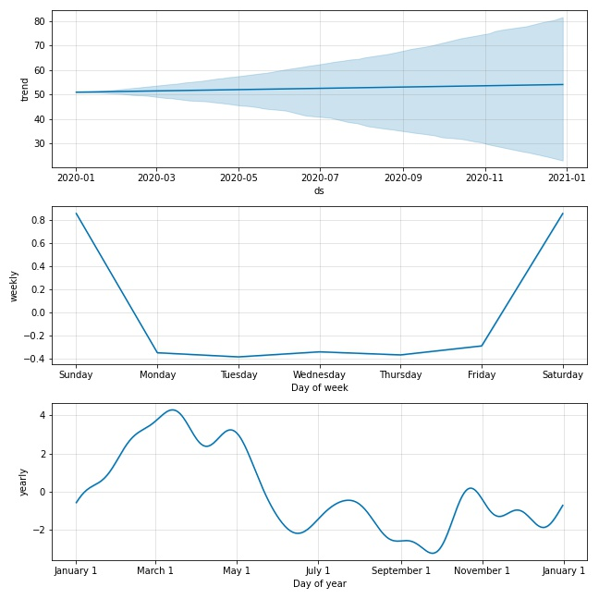

A figura 26 mostra os dados de treinamento, teste, previsão e sua banda de variação feita pelo Prophet para a BBAS3.

Figura 26: Dados de treinamento, teste e previsão plotados em conjunto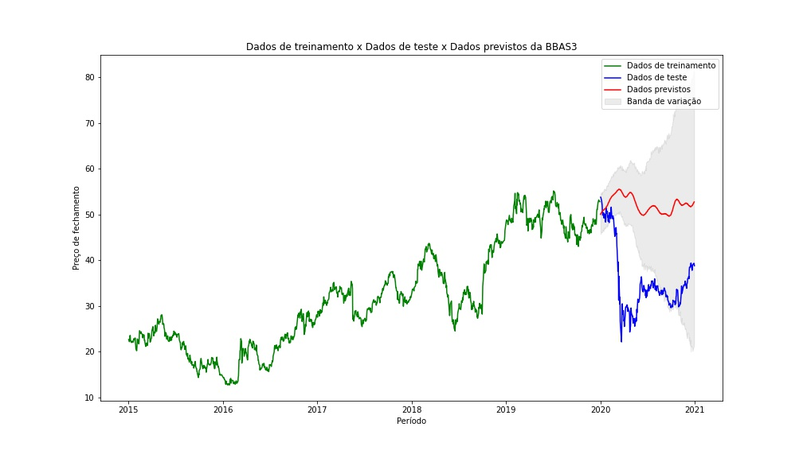

A previsão ficou dentro da banda de variação e acompanha a tendência dos dados de teste. A figura 27 mostra os dados de teste e dados previstos para melhor comparação.

Figura 27: Dados de teste e dados previstos no ano de 2020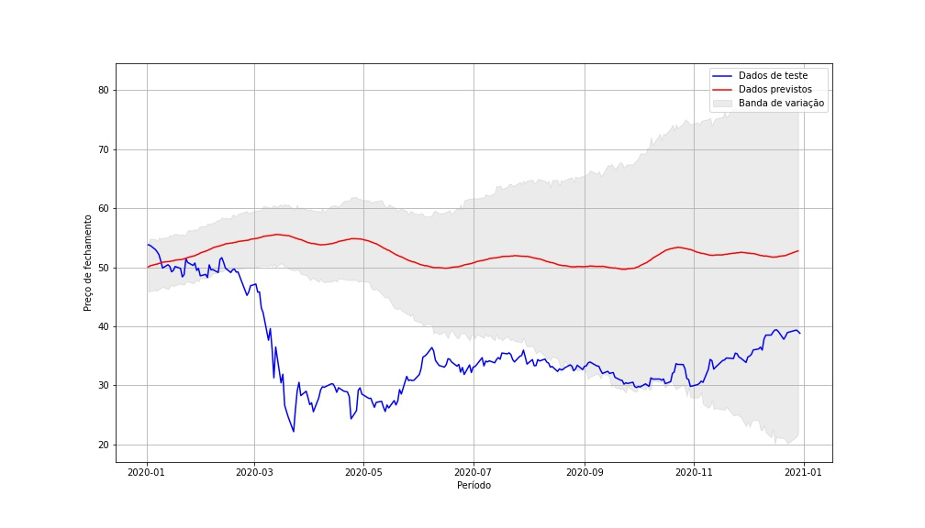

6.2. Modelo Preditivo Com Auto-Arima

A figura 28 mostra o resultado da predição para o ano de 2020. Pode-se perceber que para o ano previsto, o preço de fechamento da BBAS3 apresenta tendência de subida.

Figura 28: Dados de treinamento, teste e previsão plotados em conjunto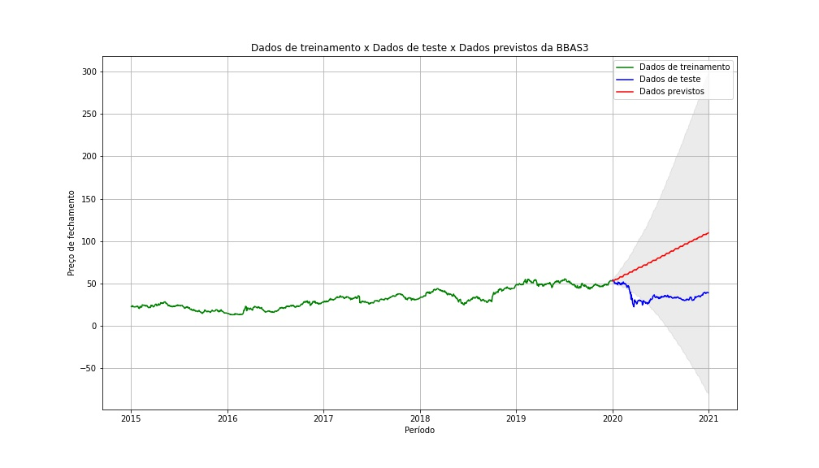

A previsão ficou dentro da banda de variação e acompanha a tendência dos dados de teste. A figura 29 mostra os dados de teste e dados previstos para melhor comparação.

Figura 29: Dados de teste e dados previstos no ano de 2020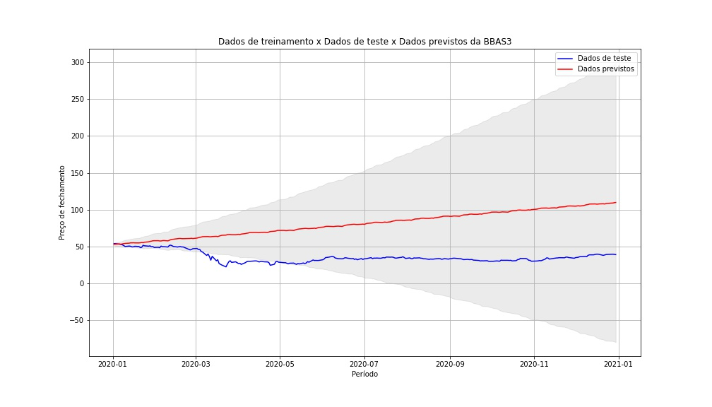

Plotagem dos resíduos:

Figura 30: Plotagem dos resíduos

6.3. Modelo Preditivo Com RNN (LSTM – Long Short Term Memory)

A figura 31 mostra o resultado da predição para o ano de 2020. Pode-se perceber que os dados de teste se ajustam de forma muito aproximada com os dados previstos pela RNN.

Figura 31: Dados de treinamento, teste e previsão plotados em conjunto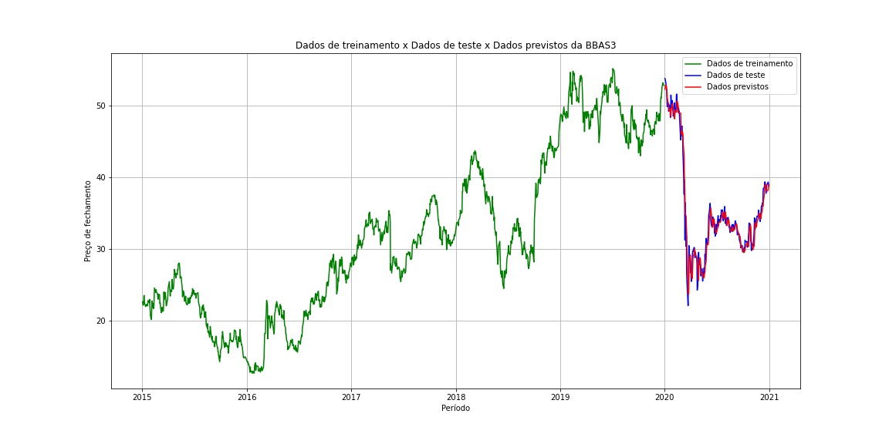

Os dados previstos se ajustam muito bem aos dados de teste. A figura 32 mostra os dados de teste e dados previstos para melhor comparação.

Figura 32: Dados de teste e dados previstos no ano de 2020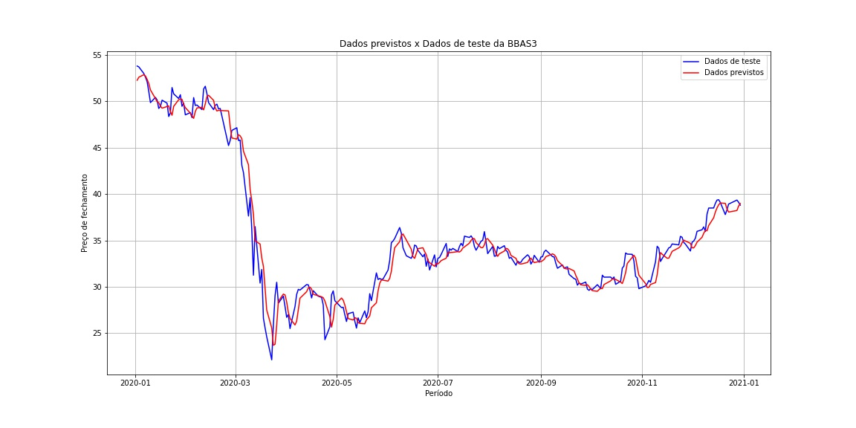

7. Links

Link para o vídeo: https://youtu.be/7sj4V_epnVg
Link para o repositório: https://github.com/Roberta-Santos/tcc-big-data

REFERÊNCIAS

FACEBOOK Prophet. Disponível em: https://opensource.facebook.com. Acesso em: 28 mar. 2022.
KERAS. Disponível em: https://keras.io/. Acesso em: 04 mar. 2022.

